姓名：苏功纯
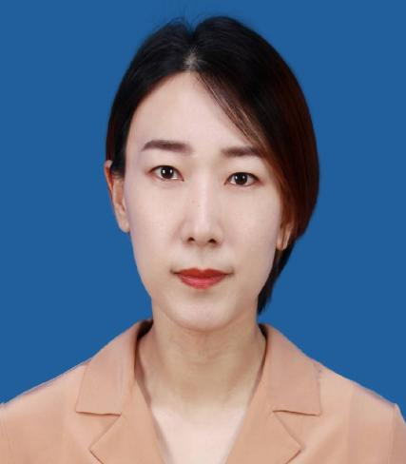
所内职务：天津大有律师事务所独立执业律师
职业资格：中国律师执业资格
职称等级：无
教育背景：天津工程师范学院 学士学位
工作地点：天津·滨海
执业年限：2年
电 话：13920242966
邮 箱：sunnygirl1885@126.com
工作语言：中文
执业领域：公司相关纠纷、建设工程合同纠纷、家事案件、民间借贷纠纷
自我介绍：苏功纯，毕业于天津工程师范学院，获得该院通信工程专业学士学位。在投身律师行业之前，苏功纯律师曾担任上海三菱电梯有限公司天津分公司法务长达十年，积累了极为丰富的公司法务实务经验。基于对律师职业的深厚热爱，苏功纯律师转型专注于律师业务，并且凭借其十年企业法务的深厚积淀与律师执业经验，能够精准把握商业逻辑与法律规则的结合点，为客户提供务实、高效的法律解决方案。
荣誉和奖项：
1、2018年9月取得会计中级职称证书。
社会职务：
无

